INFORME: SEGUIDOR DE LÍNEA BALANCÍN

Integrantes:
- Jhosep Santiago Carrillo Torres / 1091356958
- Camilo Andrés Martínez Carreño / 1093741090
- Jose Gilberto Nieto Márquez / 1090527838
- Engleyber Yesid Ramírez Arévalo / 1091355667
- Manuela Hernández Méndez / 1094220502

Materia: Control inteligente II
Grupo: AR
Docente: Jeisson Harvey Martínez Flórez

UNIVERSIDAD DE PAMPLONA
FACULTAD DE INGENIERIA Y ARQUITECTURA
PROGRAMA DE INGENIERIA MECATROINICA
SEDE VILLA DEL ROSARIO
CÚCUTA
2026
Contenido
INRODUCCIÓN 4
OBJETIVOS GENERALES Y ESPECIFICOS: 5
OBJETIVO GENERAL: 5
OBJETIVOS ESPECÍFICOS: 5
REPOSITORIO GITHUB 6
¿Qué es? 6
¿Qué función cumple? 6
¿Qué es una rama y cuantas tiene el proyecto? 6
LISTADO DE COMPONENTES PARA EL PROYECTO 7
TABLA DE CRITERIO DE ELECCIÓN 8
Motores: 8
Tabla 1: Tabla de elección de motores 8
Microcontrolador: 8
Tabla 2: Tabla de elección de microcontrolador 8
Cámara: 8
Tabla 3: Tabla de elección de cámara 8
Giroscopio: 9
Tabla 4: Tabla de elección de giroscopio 9
Regulador de voltaje: 9
Tabla 5: Tabla de elección de regulador de voltaje 9
Puente H: 9
Tabla 6: Tabla de elección de Puente H 9
ANÁLISIS Y DISEÑO 3D 10
Imagen 1: Vista isométrica del robot 10
Imagen 2: Vista frontal del robot 11
Imagen 3: Vista trasera del robot 12
Imagen 4: Vista lateral del robot 13
DISEÑO ESQUEMATICO ELECTRONICO Y PCB 14
Imagen 5: Diseño esquemático de las conexiones electrónicas 14
Imagen 6: Diseño PCB de las conexiones electrónicas 15
Imagen 7: Visualización del físico que tendrá el diseño PCB 16
CONCLUSIONES 17
BIBLIOGRAFIA 18

INRODUCCIÓN
En el siguiente proyecto se planteará la elaboración y finalización de un robot balancín, en donde se pasará por distintas fases de diseño, como el análisis y elaboración del diseño 3D que tendrá la carcasa del robot, también se realizará el análisis y diseño de conexiones electrónicas entre los distintos componentes que conformaran al robot, para luego realizar su debido montaje y prueba unitaria de los distintos componentes en aras de verificar su integridad, posteriormente se realizará su programación, análisis de comportamiento mecánico y la estrategia de control (donde se sintonizará un controlador para el manejo del balanceo y giro).
Todo esto con el propósito de poder representar la clara absorción de los conocimientos no solo obtenidos a lo largo del trayecto educativo, sino también a futuro: la aplicación de distintas estrategias de control basadas en redes neuronales, que se han de ver en el curso.

OBJETIVOS GENERALES Y ESPECIFICOS:

OBJETIVO GENERAL:
Lograr llevar a cabo la planificación, construcción, control y programación de un robot balancín seguidor de línea que cumpla con los requerimientos para consolidar que su efectividad pueda ser considerada exitosa y satisfactoria.

OBJETIVOS ESPECÍFICOS:
- Realizar el debido análisis de los componentes por medio de una tabla de criterio.
- Realizar o modificar el diseño 3D de la carcasa física que tendrá el robot.
- Realizar el diagrama electrónico de la conexiones entre componentes existentes en el robot.
- Realizar las distintas pruebas unitarias de los componentes, para verificar su fiabilidad al momento de realizar el montaje.
- Realizar la identificación de los fenómenos mecánicos que describen la dinámica del sistema mediante el modelado matemático de esta.
- Realizar la identificación y sintonización de un controlador para el seguimiento de línea y control de balance del robot.
- Realizar la programación de los distintos comportamientos y algoritmos necesarios para que el robot pueda llevar a cabo su propósito.

REPOSITORIO GITHUB

¿Qué es?
El repositorio de GitHub es aquel espacio virtual en la plataforma del mismo nombre en el cual se realiza el almacenamiento de los distintos códigos, diseños 3D, diseños electrónicos y demás documentos (donde entran fotos representativas o este propio informe) que sean necesarios y se vayan desarrollando a lo largo del tiempo que se va realizando el avance del proyecto robot-balancín.

¿Qué función cumple?
Este repositorio resuelve la necesidad no solo de tener un registro de todos los documentos que se realicen o se modifiquen, sino que también es útil para poder tener un respaldo de esta propia información gracias a su funcionamiento de ramas y las versiones que estas pueden tener, así como también proporcionar un orden más profesional para la información que este proyecto vaya disponiendo.

¿Qué es una rama y cuantas tiene el proyecto?
El mecanismo de ramas del repositorio de GitHub es por así decirlo: una forma de separar distintos avances y documentos a nombre de cada contribuyente, donde cada contribuyente posee su propia rama y donde por medio de esta se encargará de realizar sus respectivos envíos de documentos esenciales para el proyecto.
En el caso de este proyecto, se constan de 5 ramas vigentes, donde cada una llave coma tarea una ocupación en especifica, siendo: el diseño 3D del robot, el diseño electrónico de la placa, las pruebas unitarias y sus respectivas evidencias, las pruebas de la cámara y la documentación de todos estos avances.

El repositorio de GitHub de este proyecto en específico se puede encontrar por el siguiente link: Starkyu223/Proyecto_Balacin-inador: Seguidor de linea con logica de pendulo invertido y camara.

LISTADO DE COMPONENTES PARA EL PROYECTO
Para la concepción y diseño electrónico del proyecto se requirió la obtención de los siguientes componentes:
- Motores 25GA370
- Microcontrolador ESP32 S3
- Puente H TB6612FNG
- Regulador de voltaje LM2596
- Cámara OV3660
- Giroscopio MPU6050
Donde el criterio de elección de estos componentes por ante otros, se realizó mediante el análisis de las características y ventajas de cada componente propia de una tabla de criterio de elección (que se encuentra siguiente a esta página), donde los componentes elegidos saldrán resaltados en amarrillo.

TABLA DE CRITERIO DE ELECCIÓN

Motores:

Tabla 1: Tabla de elección de motores
Motor | Consumo | RPM | Encoder | Precio
25GA370 | 12V | 100 | Si | 37.300
Motor reductor amarillo | 6V | 120 | No | 13.000
Pololu N20 | 12V | 15-6000 | No | 65.000
Nota: Autoría propia

Microcontrolador:

Tabla 2: Tabla de elección de microcontrolador
Microcontrolador | Consumo | Procesamiento | Frecuencia de cristal | Precio
ESP 32 S3 | 285-355mA | Excelente | 240Mhz | 40.600
Arduino UNO | 50mA | Insuficiente | 16MHz | 40.000
ESP 32 | 240mA | Moderado | 240MHz | 25.000
Nota: Autoría propia

Cámara:

Tabla 3: Tabla de elección de cámara
Cámara | Consumo | Compatibilidad | resolución | Precio
OV3660 | 98mA | Compatible | 3 MP | 58.900
ESP32-CAM | 180mA | Compatible | 2 MP | 40.000
Nota: Autoría propia

Giroscopio:

Tabla 4: Tabla de elección de giroscopio
Giroscopio | Consumo | Sensibilidad | Grados de libertad | Precio
MPU6050 | 3,6mA | 131LSBs/dps | 6 | 14.000
MPU9250 | 3,2mA | 131LSBs/dps | 9 | 40.000
ICM-2094 | 1,23mA | 131LSBs/dps | 9 | 90.000
Nota: Autoría propia

Regulador de voltaje:

Tabla 5: Tabla de elección de regulador de voltaje
Regulador | Voltaje máximo | Corriente máxima | Eficiencia | Precio
LM2596 | 0-24V | 5A | Excelente | 5.600
Arreglo de resistencias | Depende del voltaje a regular | 0,5-3A | Moderada | Depende de las resistencias
MP1584 | 4,5-28V | 3A | Moderada | 5.300
Nota: Autoría propia

Puente H:

Tabla 6: Tabla de elección de Puente H
Puente H | Voltaje máximo | Corriente máxima | Cantidad de motores | Precio
TB6612FNG | 4,5-13,5V | 1,2A | 2 | 12.000
L298N | 5-35V | 1,5-2A | 2 | 15.000
DRV8833 | 3-10,8V | 1,5A | 2 | 14.000
Nota: Autoría propia

ANÁLISIS Y DISEÑO 3D
En el caso de nuestro robot se decidió tomar inspiración del modelo 3D empleado por el docente debido a su confiabilidad en su funcionamiento (debido a su prueba en tiempos pasados), pero realizando los cambios necesarios para la implementación de una cámara para la identificación de la línea y su seguimiento.

Imagen 1: Vista isométrica del robot
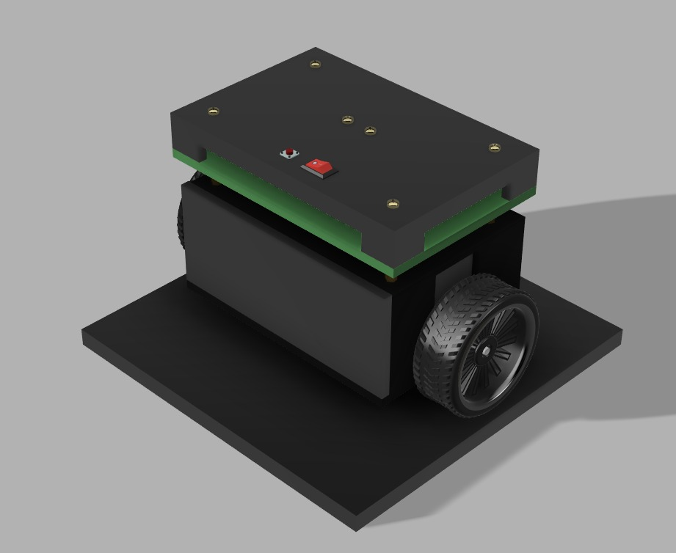
Nota: Autoría propia

Imagen 2: Vista frontal del robot
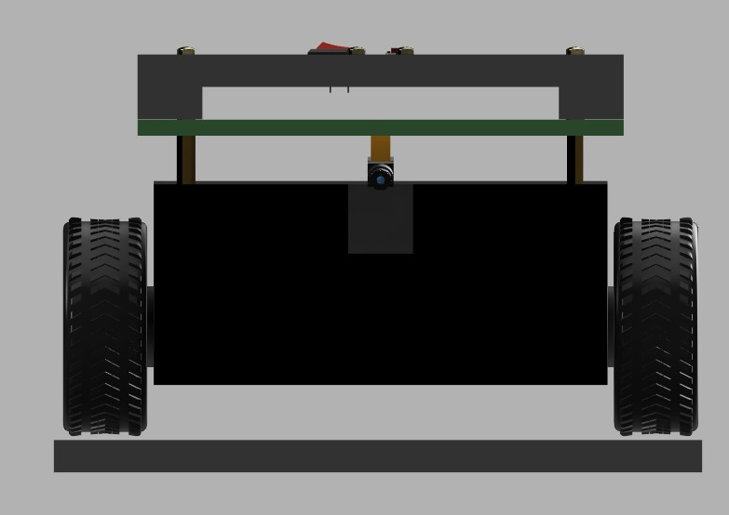
Nota: Autoría propia

Imagen 3: Vista trasera del robot
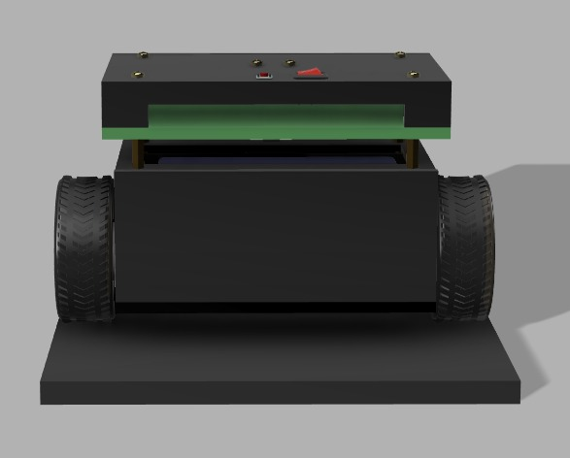

Imagen 4: Vista lateral del robot
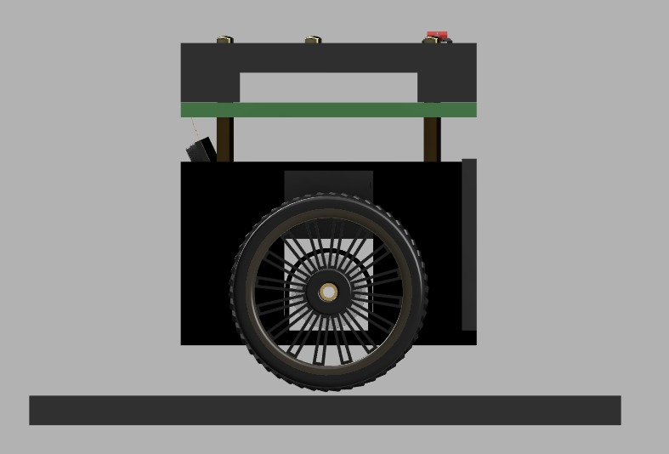
Nota: Autoría propia

DISEÑO ESQUEMATICO ELECTRONICO Y PCB

Imagen 5: Diseño esquemático de las conexiones electrónicas
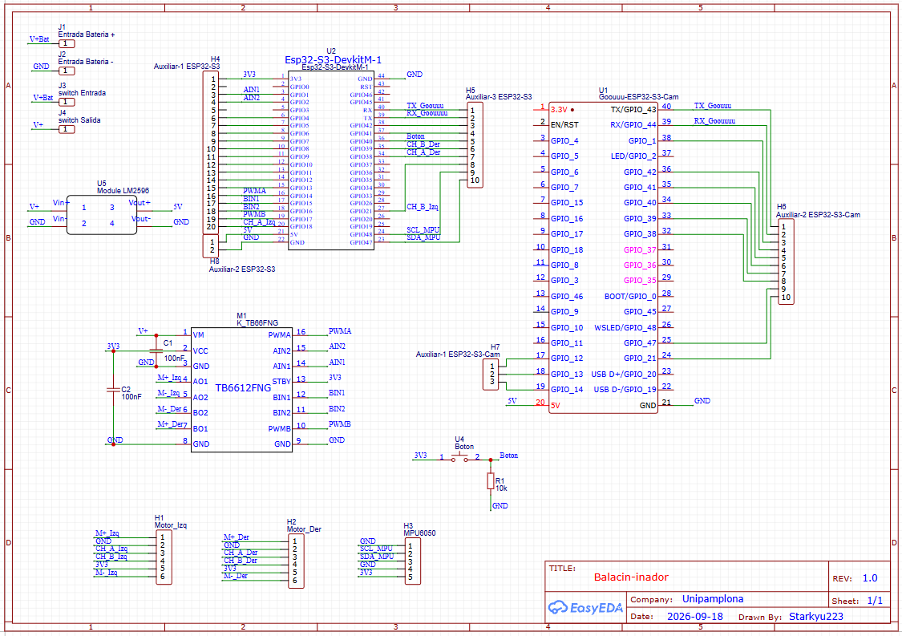
Nota: Autoría propia

En el caso de la elaboración del diseño PCB no se pudo lograr el mantener todas las conexiones en el bottom copper, por lo que se optó por dejar para el top copper unas cuantas conexiones del diseño, motivo por el cual se buscó asesoramiento de parte del profesor para poder identificar si esta elección de diseño no iba a ser contraproducente, a lo que se fue indicado que no debería de suponer un problema la ubicación de estas conexiones en el top copper.

Imagen 6: Diseño PCB de las conexiones electrónicas
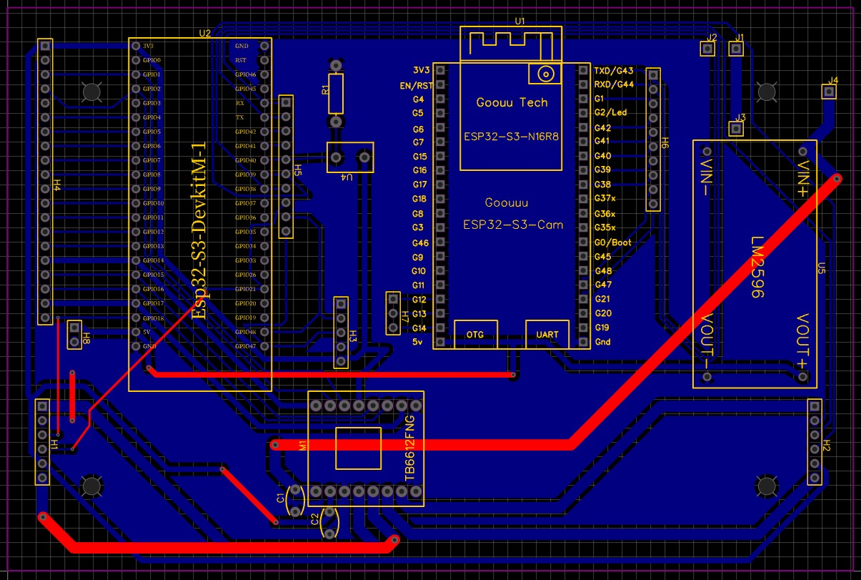
Nota: Autoría propia

Imagen 7: Visualización del físico que tendrá el diseño PCB
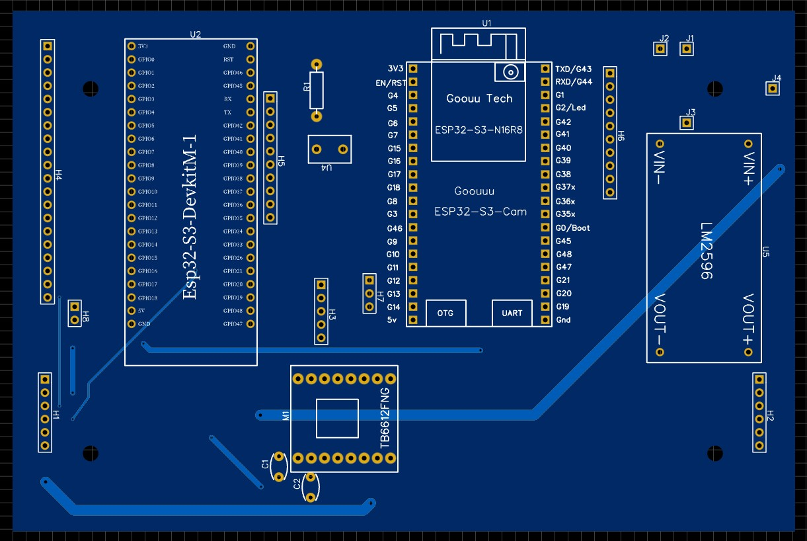
Nota: Autoría propia

CONCLUSIONES

BIBLIOGRAFIA

